Spis treści

Problem wyszukiwania ścieżek: 1

Jak employee moze poruszac sie po piętrach? 1

Okna interfejsu 2

Kalendarz 7

Backend 7

Frontend 7

Jak uzyskać pozycję markera dla określonego dnia? 7

Nowy interfejs 9

# Problem wyszukiwania ścieżek:

## Jak employee moze poruszac sie po piętrach?

1. employee ma własne coord (piętro, pokój)

2. employee znajduje pokój

3. sprawdza czy jest na piętrze, jeśli nie wtedy zapisuje sobie drugie destination: winda

4. jak dojdzie do windy to teleportuje sie na piętro w ktorym jest pokój

Albo

1. employee ma własne coord (piętro, pokój)

2. employee znajduje pokój

3. sprawdza czy jest na piętrze, jeśli nie wtedy nadpisuje destination jako winda ale zapisuje numer piętra w którym jest dest pokoju

4. jak dojdzie do windy to teleportuje sie na piętro w ktorym jest pokój

5. employee ponownie szuka pokój, tym razem znajduje ten, który jest na piętrze

**PROBLEM**: coord w employee nie można zainicjalizować tak żeby piętro zgadzało się z piętrem w którym jest employee

**ROZWIĄZANIA:**

zawsze zatrudniać employee na piętrze 0, wtedy coord zawsze będzie (0,0)

**PROBLEM:** coord jest stały a employee przemieszcza się z miejsca do miejsca:

**HIPOTEZY:**

coord jest potrzebny tylko w przypadku gdy employee szuka pokoju,

employee tylko szuka pokoju wtedy gdy wstaje z krzesla,

employee generalnie nei rusza sie z miejsca dopoki nie otrzyma triggera zapotrzebowania

**ROZWIĄZANIE:**

zapisywać w emp.coord każde miejsce destyynacji

**PROBLEM:** algorytm wyszukiwania nie wyszukuje najblizszego piętra

**ROZWIĄZANIE:** pętle for na while zamienić i warunkiem wyjścia będzie

emp.coord jest 0,0 bo kazdy employee zaczyna z lewego dolnego rogu

emp.coord wczytywany jest gdy:

- emp szuka pokoju

- emp jest upuszczany

emp.coord zapisywany jest gdy:

- emp jest w destynacji ktora nie jest windą

- emp jest upuszczany -

! jest problem z ogarnięciem na ktorym pokoju jest upuszcany employee

NIE do końca problem bo w najgorszym scenariuszu to emp pojdzie do pokoju ktory nie jest najblizej, albo ominie pokoj kompletnie

# Okna interfejsu

Okno interfejsu ma nie zasłaniać rozgrywki, aczkolwiek ma być łatwo dostępne dla gracza.

Propozycje:

* Wysuwające się okienka
* Pojedynczy ogólnodostępny pasek narzędzi z którego można uzyskać dostęp do sekcji:
  + Budownicza
  + Kalendarz i czas
  + Zatrudnianie
  + Statystyki zarobków

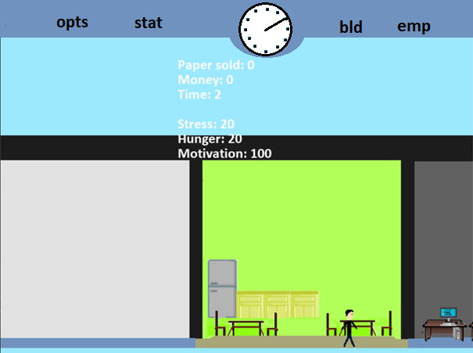

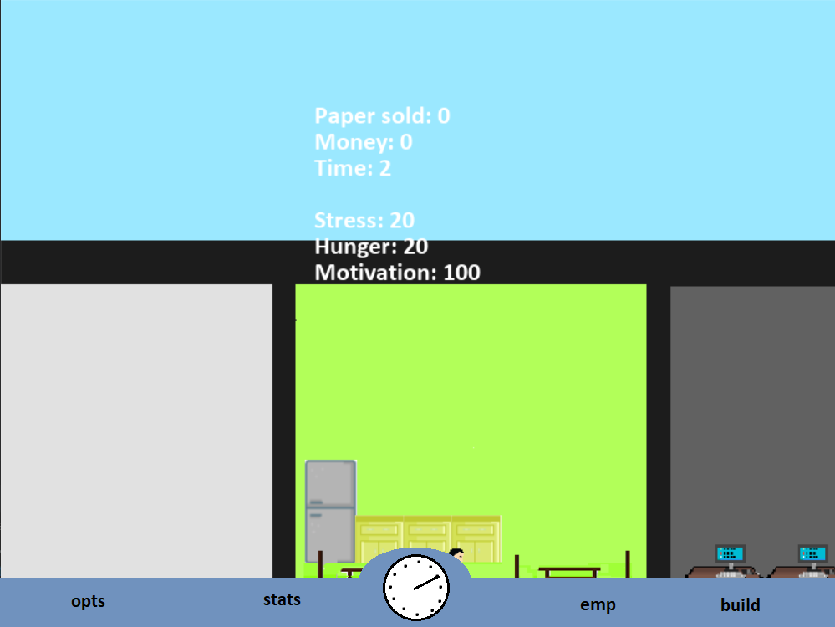

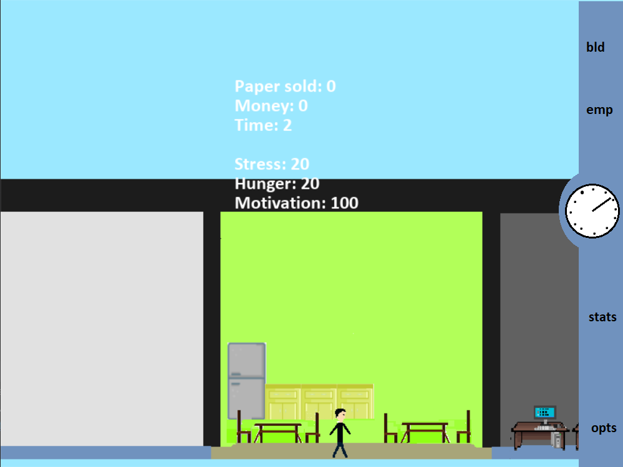

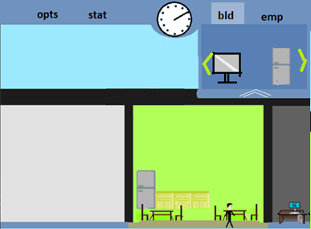

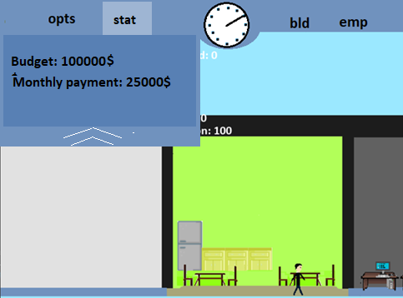

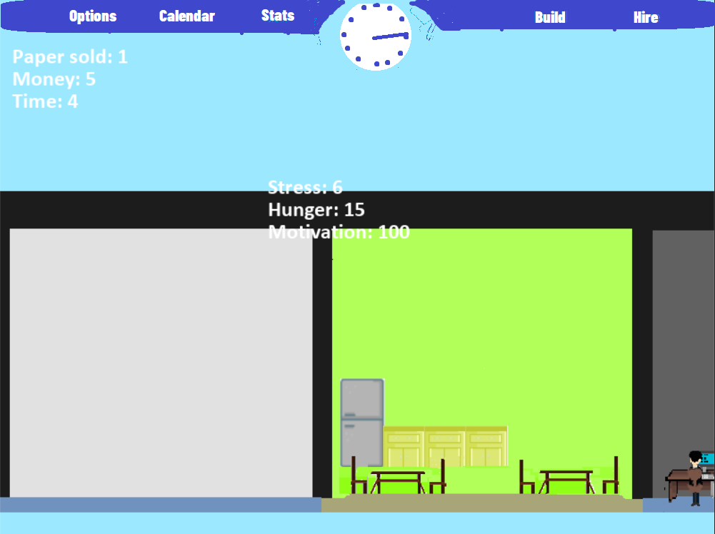

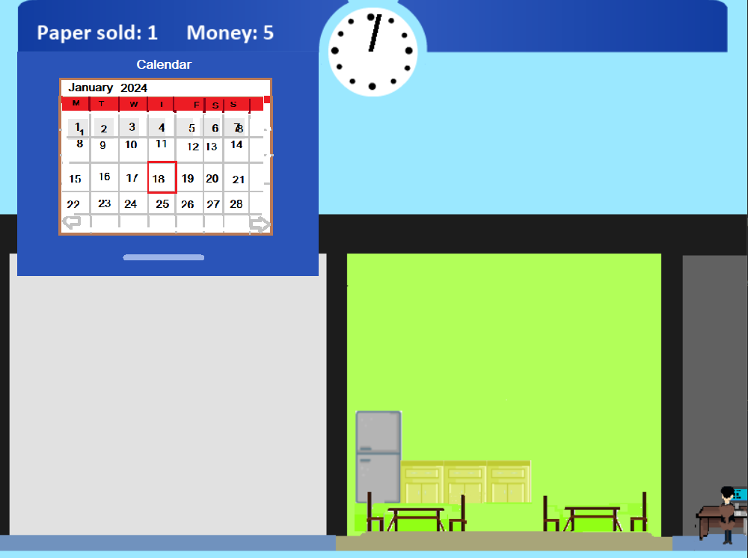

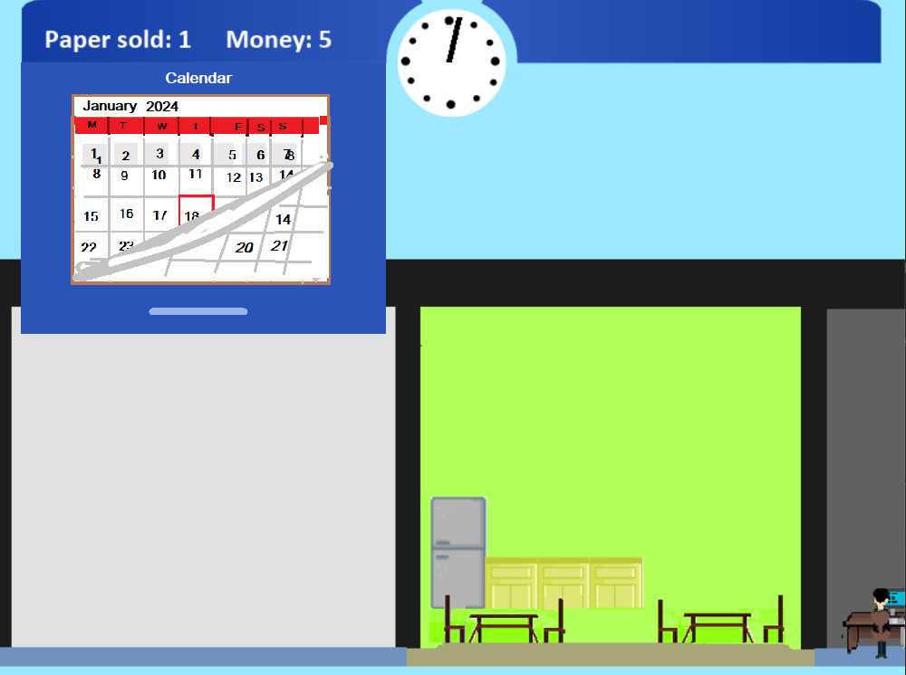

# Kalendarz

## Backend

Kalendarz na backendzie może używać datetime do iterowania przez dni w miesiącu

Lista dwuwymiarowa gdzie calendar_matrix[x][y] gdzie:

* X – strona kalendarza (11)
* Y- ilość dni na stronie kalendarza (35)

## Frontend

Wyświetlanie kalendarza za pomocą jednego elementu tekstowego. Tekst będzie wyświetlał stronę z calendar_matrix. Odległości między dniami muszą zgadzać się z grafiką kalendarza.

Calendar-text = to_string(matrix[x])

X musi być monitorowane w obiekcie calendar jako obecna strona.

X = current_page

Pytania:

Jak stworzyć calendar_text z calendar_matrix[current_page]?

Jak wyświetlić obecny dzień kalendarzu?

Kalendarz we front endzie to tylko kwadratowy Surface, gdzie każda kratka jest równomiernie oddalona od siebie. W kwestii przesiunięcia markera może pomagać calendar_matrix oraz current_day.

Pozycja markera musi być obliczana w funkcji która przyjmuje current_day i matrix i zwraca pozycję markera.

### Jak uzyskać pozycję markera dla określonego dnia?

#### Pomysł 1

Marker porusza się 7 razy w prawo na raz w dół i raz w lewo. Jest siedem dni w tygodniu

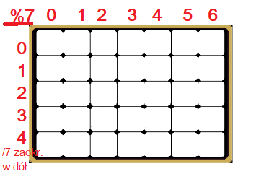

Bierzemy calendar_matrix, podajemy obecny dzień w miesiącu (current_day_month) i uzyskujemy:

- %7 = dzień w tygodniu; x axis

- /7 zaokr. W dół = tydzień; y axis

Albo:

Zamiast current_day mamy current_date, który określa obecną datę w datetime. Dzięki temu możemy:

- wyciągnąć dzień tygodnia; x axis

- wyciągnąć tydzień; y axis

Ten pomysł nie działa ponieważ nie bierze pod uwagę przesunięcia od którego zaczyna każda strona kalendarza.

#### Pomysł 2

Przeszukać calendar_matrix[current_page] w poszukiwaniu indeksu pierwszej jedynki. Następnie do tego indeksu dodajemy current_day_month i:

- %7 = x axis

- /7 zaokr. W dół = y axis

#### Pomysł 3

datetime.date(2024, month, 1).weekday() zwraca pierwszy dzień tygodnia w miesiącu, potrzebny jest page_marker który będzie posiadał tuple 7 na 5, na podst tego page marker będzie ustalana pozycja x i y markera.

Podczas zmiany miesiąca będzie naliczany offset datetime.date(2024, month, 1).weekday(**)**

**Budowanie pokoi**

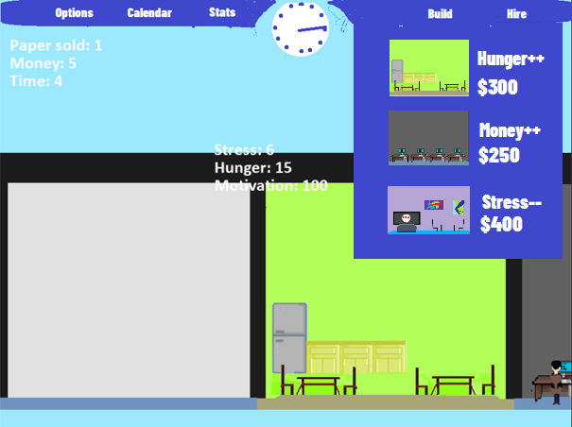

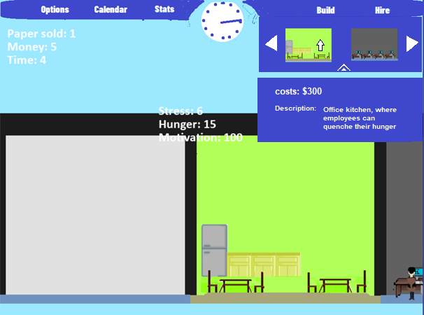

# Nowy interfejs

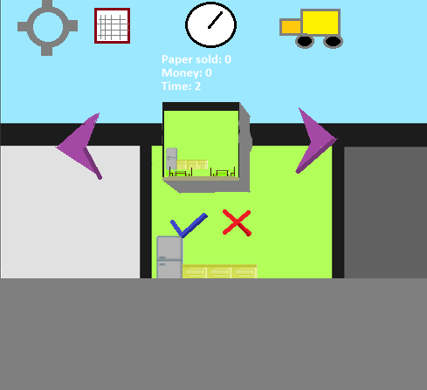

## Kalendarz

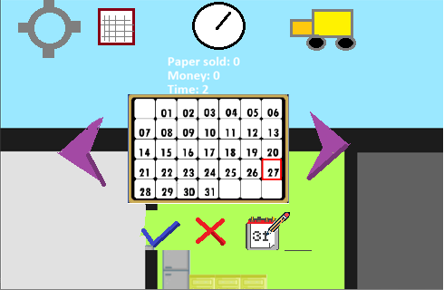

### Opcja 2

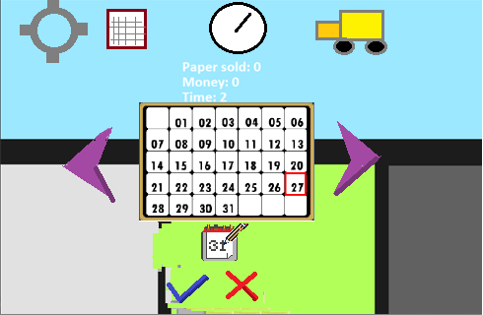

## Zatrudnianie

